

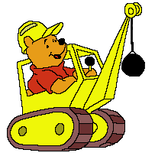
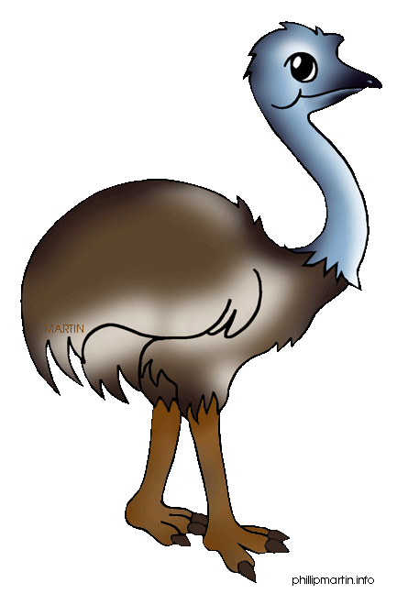
- Запомнить: звук – Э гласный и звонкий

- Придумывать слова, находить игрушки и предметы, в названиях которых есть звук Э.

- Наклеить в тетради картинки, в названиях которых есть звук Э.


- Учить определять позицию звука в слове:
Эля – в начале, – дуЭт в середине,
каноЭ- в конце слова.

